Технологическая карта
5 А,Б класс
Дата: 16.04.2020

Предмет: английский язык
ФИО учителя: Храмых Е.В.
Тема: «When will you go to Brighton?»
Обязательно: Future Simple Tence - простое будущее время. Стр 160-161 правило прочитать.
Стр 119 упр 1 чит, пер. – устно. Ответы на вопросы письменно.
Выполни упражнение:
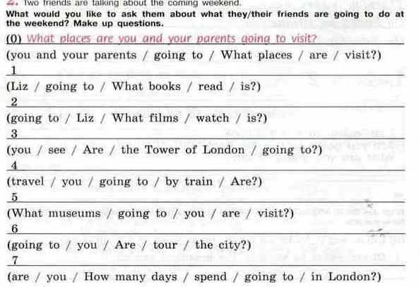
ПРИСЛАТЬ МНЕ НА ВОТСАП 89883189558 19.04 ДО 16.00
Кому именно прислать сообщил

